第一部分言语理解与表达
(共40题，参考时限30分钟)
每道题包含一段文字或一个句子，后面是一个不完整的陈述，要求你从四个选项中选出一个来完成陈述。注意：答案可能是完成对所给文字主要意思的提要，也可能是满足陈述中其他方面的要求，你的选择应与所提要求最相符合。
请开始答题：
1．前来巴塞罗那"朝圣"的年轻学生终年不绝，他们与其说为凭吊中世纪名胜而来，不如说是被安东尼·高迪这位现代主义大师的作品所吸引。毕加索虽说出生于马加尔，但在巴塞罗那的阿吉拉宫，你可以观赏到从他8岁起按年代陈列的琳琅满目的作品。达利早年狂热地迷恋海洋，一生大部分时间在有着白色粉墙的渔村里度过，但他超现实主义的天才之作却珍藏在这个艺术的圣地--他的诞生与安息之地。
这段文字主要支持的一个观点是( )。
A．现代主义的作品吸引了年轻的艺术家
B．巴塞罗那是一个绘画家艺术的圣殿
C．画家的作品在画家去世后不一定保存在他的出生地
D．在画家去世以后，其作品一般被保存在他的故乡
2.采矿、煤炭、石油等资源开发业，多年来一直是我国重点扶植的产业，这对于一定时期内振兴国民经济和实现经济资助是有积极意义的。但是，由于资源开发缺乏中长期整体规划，采矿、煤炭、石油等部门只知道单纯地增加年度产量，忽略了资源的合理利用，从而导致资源枯竭已见端倪，同时，由于地方利益动机的支配，各地小铁矿、小煤矿、小金矿、小冶炼炉的滥采滥用，不仅得不到限制，反而受到不同程度的鼓励和保护，导致资源严重流失和浪费。
这段话的主要意思是( )。
A．我国多年来扶植一些资源开发业，对于一定时期内振兴国民经济和实现经济资助是有积极意义的
B．资源的无计划使用和浪费，是现代市场经济对生产力的最严重的破坏
C．资源开发业应重视资源的合理利用
D．地方保护主义受利益驱动，滥采滥用资源，导致资源严重流失和浪费
3.最好的教师，一所舞蹈学院，一所音乐戏剧学院，十来个运动场，一所邮局，甚至一座天文观测台……这就是位于美国波士顿的圣保罗寄宿学校。美国每届总统大选时，候选人都必须到圣保罗学校参观一次。
这段文字主要支持的一个观点是圣保罗学校( )。
A．圣保罗学校具有良好的体育运动设施
B．圣保罗学校为学生提供了很好的学习和生活条件
C．圣保罗学校集英国的传统教育与美国的现代教育于一身
D．圣保罗学校是一个学习艺术的圣地
4.在现实社会生活中，一个人的价值的实现以及他的价值的大小，主要是从他的活动同社会发展方向的关系中，从他对于社会的责任和贡献方向来考查。讲人的价值，不能不强调对他人、对社会进步的贡献，不能不提倡为他人、为社会、为人民的事业献身的精神，但也不能忽视社会为人的价值创造活动和人的价值实现提供良好的条件。偏废任何一方，都是和马克思主义的人生价值观背道而驰的。
这段文字主要支持的一个观点是( )。
A．在社会主义条件下，一个人的价值的实现以及他的价值的大小主要看他对于社会的责任和贡献的大小
B．马克思主义的人生价值观是全面的
C．人的自我价值和社会价值是人的价值的两个不可分割的侧面
D．人的自我价值体现在社会价值中
5.只要在世界的某个地方有考察活动或召开会议，那么，必定有一个联合国高级官员到场。 他们利用每一种机会从纽约飞往气候宜人的风景区：每年冬天在牙买加举办有关海洋法的谈判，而夏天则在冷热适宜的日内瓦召开经济与社会理事会会议。
这段文字主要支持的一个观点是（ ）。
A．世界各地召开的许多会议都有联合国的官员参加
B．联合的高级官员工作繁忙，非常辛苦
C．联合国的高级官员利用出差机会到处旅游
D．联合国在世界各地建造的造价昂贵的建筑是很大的浪费
6.社会保险是通过国家立法在全体国民或部分国民中强制实行的，而商业保险主要依据商业原则来经营，是一种契约关系。 这段文字主要支持的一个观点是( )。
A．社会保险和商业保险不宜交叉经办
B．社会保险和商业保险可以交叉经办
C．应该统一社会保险的管理机构和政策
D．应该加强社会保险和商业保险中的法制化
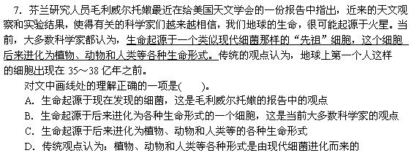
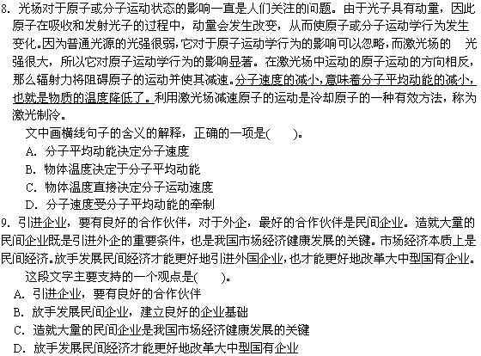
10．任何一门理论科学中的每一个新发现——它的实际应用也许还根本无法预见——都使马克思感到喜悦，但是当有了立即会对工业、对一般历史发展产生革命影响的发现的时候，他的喜悦就非同寻常了。
最能准确复述这段话意思的是()。
A．马克思对与实践紧密相关并能对它产生重大影响的科学发现兴趣浓厚
B．马克思高度重视理论学科中的每一个新发现，因而对任何一个新发现都感到由衷喜悦
C．马克思十分重视他的发现对工业以及一般历史发展产生的革命影响
D．马克思有着非凡的预见性，因而对理论科学中的新发现都特别敏感
11．华罗庚同志的"运筹学"是科学的，但对于"眼看油瓶子倒了也不管"的人是不起作用的。引进的新技术装备掌握在不关心社会主义利益、只顾个人利益的人手里，不但不能充分发挥作用，而且会大大缩短它的寿命。
这段文字主要支持的一个观点是()。
A．科学的东西不一定能起作用
B．科学和技术必须掌握在可靠的人手里
C．引进新技术装备时要考虑使用者的能力水平和技术素质
D．油瓶子倒了应该把它扶起来才对
12．这些像尘土一样卑微的人们，他们的身影出现在我的视线里，他们的精神沉淀在我的心灵里，他们常常让我感觉到这个平凡的世界是那么可爱，这个散淡的世界其实是那么默契，而看起来如草芥一样的生命种子，其实是那么坚韧和美丽。
最符合这段文字中心思想的是（）。
A．生命不平凡但美丽
B．生命因平凡而美丽
C．生命既平凡又美丽
D．生命的平凡和美丽
13．在当今中国，流行音乐以其势不可挡的冲击力席卷了文化市场，夺去了大部分听众。诚然，流行音乐以它通俗易懂的歌词和琅琅上口的旋律抓住了多数年轻人的心。但不能否认在另一方面，听众远离古典音乐的原因还在于他们在心理上认为这种音乐过于高雅，是贵族、绅士们的艺术，可望而不可及。
作者对两种音乐的观点是（）。
A．喜欢流行音乐
B．喜欢古典音乐
C．站在客观的立场上评价两者
D．喜欢流行音乐和古典音乐
14．借助药物、物理治疗或化学治疗的方法来消除病患，效果并不一定很好。目前防治高血压的药物有4种，分别适用于不同的对象。如果使用不当，还可能造成对身体的危害。约一半的高血压患者可以通过调整饮食、戒烟戒酒和减轻体重的方法得到康复。
这段文字主要支持的一个观点是（）。
A．高血压患者只要采用恰当的方法，就可以不药自愈
B．现代科学技术方法在治疗许多人的高血压方面收效甚微
C．依赖现代科技手段的治疗并非是消除病患的惟一途径
D．高血压患者应该避免滥用药物，否则可能对身体造成伤害
15．关于物种起源的问题，如果一位生物学家，对生物相互间的亲缘关系、它们胚胎的关系、地理的分布以及在地质期内出现的程序等等事实加以思考，那么，我们可以推想得到，生物的种和变种一样，是由以前别的种演变而来的，而不是分别创造出来的。
这段话主要阐述的是（）。
A．生物的种的起源是演变而来的
B．生物的种起源于相互间的亲缘关系
C．生物的种起源于它们的胚胎关系
D．生物的种起源于地理的分布
16．服装新标志是由人的身高、胸围和体型三部分组成的。如172／90A，斜线前面的数字表示身高172厘米，斜线后面的数字表示胸围90厘米，最后的英文字母表示体型。A表示一般体型，B表示微胖型，C表示胖体型，Y表示胸大腰细的体型。
这段话谈的是有关哪方面的内容？（）。
A．介绍服装的标志
B．介绍172／90A是什么意思
C．介绍英文字母所表示的体型
D．介绍172表示身高
17．正常儿童一时专注于一种或两种事情是常见的现象，比如学某部广告片里面的叮当声，或者要用某种米老鼠碗吃麦片。一般来说，这些临时的狂热最终都会过去。有些正常儿童天生就不爱表示热诚，不喜欢人抱，这并不说明他们就一定有孤独症。
根据这段文字，可以推出的是（）。
A．孤独症儿童喜欢叮当声或米老鼠
B．不喜欢人抱的儿童容易患孤独症
C．异常专注与冷漠是孤独症的表现
D．广告片有可能成为孤独症的诱因
18．DNA的分子结构并不是一成不变的，在各种理化因素或环境因素的影响下，DNA上碱基排列顺序即遗传密码可能发生改变，从而引起基因突变。即使在正常情况下，DNA复制过程中也发生频率极低的突变。
这段文字主要支持的一个观点是（）。
A．DNA分子结构的可变性很强
B．DNA可能发生变异
C．DNA非常容易产生基因突变
D．DNA只有在特殊情况下才可能变异
19．当雇员和雇主不共处一地的时候，管理工作就必须适应这种情况，要使每一个人学会把自己训练成为独当一面的生产能手。新的反馈机制必将形成、发展，老板和工人应能确定所做的工作质量了。
这段话主要说明（）。
A．管理工作的重要性
B．在生产当中，老板与工人之间的新的反馈机制的作用
C．老板与工人之间的关系
D．新的反馈机制如何起作用
20．如果物体是在一个非均匀场中运动，那就好象是尘埃在空气中的飘动一样了，速度会发生变化，而且，场分布越不均匀，运动变化就越大。
本段内容可概括为（）。
A．物体在一个非均匀场中运动，其速度与场分布成反比
B．物体在一个非均匀场中运动，就好象是尘埃在空气中的飘动一样了
C．在任何空间内，速度变化都有一定的限制
D．若希望物体在一个非均匀场中运动时速度更大，需要使场分布更加均匀
21．别人有困难时伸出援助之手，这是一个健康社会应有的公民德性，但一个健康的社会，救助民众困难首先应该是公共救济，完备的社会保障网最大程度地把弱者的生存保障纳入其中——不过再完美的公共救济总会有漏洞，所以需要民间的道德自治，即社会自发的救助机制来消化困境。
这段文字的主旨是（）。
A．健康的社会对公民的德性有很高的要求
B．救助民众困难的首先应该是公共救济
C．健康的社会，需要将公共救济与民间道德自治结合起来
D．社会自发的救助机制来消化困境，对健康社会的形成有重要意义
22．公共救济大范围的疏漏导致了对民间道德资源的过度开发，本应是辅助性的爱心救助，成为一种经常性的道德驱使，过度开发对社会道德生态的破坏是巨大的。
此题可推出的最主要的信息是（）。
A．公共救济大范围的疏漏在于辅助性的爱心救助
B．过度开发对社会道德生态的破坏是巨大的
C．公共救济与社会道德密切相关
D．民间道德资源的过度开发对社会道德生态有很大的危害
23．在关于克隆人研究的可能前景的问题上，支持者大都坚持科学研究“无禁区”的主张，认为给科学设置伦理道德底线的思想，是阻碍科技进步的精神枷锁。反对的声音则更加强烈，认为克隆人是一种“过分干预自然的”危险行为，“扮演上帝”的结果最终将导致人类面临无法预见的可怕灾难。
本段文字主要说明的是（）。
A．克隆人研究的前景不是很乐观，人们看法不一
B．科学研究"无禁区"，不应给科学设置伦理道德底线
C．克隆人是一种"过分干预自然的"危险行为
D．克隆人研究有很大的争议，其负面效果对人类危害很大
24．法国著名科学家法拉第，发现了电磁感应规律，但是由于他不能用最科学最严密的语言表达出来，因此一直没得到科学界的承认，直到麦克斯韦完整地表述了这一规律，方得到人们的正式承认。可见，()。
A．麦克斯韦比法拉第更加聪明
B．语言表达能力很重要
C．科学语言是最严密、最科学的
D．只要一个人表达能力强，就能赢得承认
25．人们进行征服和改造自然界的生产劳动，目的都是为了创造出一定的物质产品。在各个社会历史时代中，人们征服和改造自然界的实际能力的高低，决定了所能创造出的物质产品的类别及多寡状况。而这又会从根本上直接决定每个社会历史时代的生产资料所有制形式，包括是公有制还是私有制，以及是什么样的公有制和私有制。这意味着（）。
A．经济基础决定上层建筑
B．上层建筑决定经济基础
C．生产关系决定生产力
D．生产力决定生产关系
26．某地吃喝风屡禁不止，后来当政府在内部制定了严格的惩罚措施，干部再没有大吃大喝，风气为之一新。由此可知()。
A．上梁不正下梁歪
B．以己律人，必须严于律己
C．吃喝风成为社会大问题
D．当地政府改过自新，取得了好的效果
27．科学家们不断发出警告：如果我们不从现在开始就重视预防和消除信息高速公路上信息垃圾，那么总有一天信息高速公路将无法正常通行。
以下哪项的意思最接近科学家们的警告？（）。
A．总有那么一天，信息高速公路不再能正常通行
B．只要从现在起就开始重视信息高速公路上信息垃圾的预防和消除，信息高速公路就可以一直正常通行下去
C．只有从现在起就开始重视信息高速公路上信息垃圾的预防和消除，信息高速公路才可能预防无法正常通行的后果
D．信息高速公路如果有一天不再能正常通行，那是因为我们没有从现在起重视信息高速公路上信息垃圾的预防和消除
28．好妻子就是好日子。这是写在死海古卷中的一句话，由于该书残破不全，引出这句话的故事也就不得而知。
这段文字接下来将要谈论的应该是（）。
A．死海古卷的历史
B．死海古卷的内容
C．这个故事的传说
D．这句话的具体出处
29．我曾经请教过老师，世间最难之事为何。老师不假思索地说："做人！"其时，我正值风华正茂之时，对老师的回答不大以为然。
作者接下来最有可能谈论的是（）。
A．如何做人
B．事后对老师的回答的解释
C．为什么做人最难
D．当时对老师的回答的想法
30．大国的痛苦往往在于难以恰当地把握自己与身外的边界。门罗主义在历史上被看作年轻的美国第一次向世界宣称自己势力范围的力举，而在当时不过是门罗总统斟酌权衡应付具体危机的小心之策。大国的内外边界意识并不限于地缘政治意义上的疆界。
这段文字接下来讨论的最有可能是（）。
A．门罗主义的由来
B．大国的边界意识在地缘政治上的体现
C．大国的边界意识在文化心态上的体现
D．各个大国是如何把握边界的
31．科学家们证实，这种化学物质具有很强的水溶性，对土壤几乎没有亲和力，同时它又是很难分解的寿命很长的物质。______甲基叔丁基乙醚见光可分解，________阳光很难进入土壤和地下水中。_______，它一旦进入地下水中，人们就很难将它"请"出来，_______它渗入到更深水层的可能性则是不可避免的了。
填入划横线部分最恰当的一项是( )。
A．因为 所以 然而 最后
B．虽说 但是 所以 最终
C．由于 故而 但是 而
D．虽说 但是 因此 而
32．染发剂含有的20多种化学成分中，有近10种能引起人体细胞突变而_____皮肤癌、血液病，因此劝君慎染发。
填入划横线部分最恰当的一项是( )。
A．形成
B．造成
C．导致
D．引起
33．这个保险公司主动缩短理赔时间，遇到保险事故发生，经_____确定属保险责任，理赔人员于当日或次日即将预付赔款送交保户解困。
填入划横线部分最恰当的一项是( )。
A．查对
B．查访
C．查办
D．查勘
34．对人说话要尽量和善，因为当你______的时候，心情最糟糕的那个人就是你自己，尤其当对方对你不理不睬时，一切影响都会反弹在自己身上。
填入划横线部分最恰当的一项是( )。
A．凶神恶煞
B．深恶痛绝
C．恶语相向
D．穷凶极恶
35．一般人以得不到渴盼的东西而痛苦，却很少有人以得不到渴盼的东西而开心；一般人只会庆祝成功，却很少有人也去庆祝失败；一般人只会在志得意满时站在顶峰看天高海阔，却很少有人能在______时躺在地上嗅泥土芳香。
填入划横线部分最恰当的一项是( )。
A．怅然若失
B．一蹶不振
C．一败涂地
D．壮志未酬
36．虽然他们身份不同，但他们心中迫切需要的肯定都同样是力量和勇气，______为了欺骗，_______为了真实，没有任何时刻比现在这样更强烈的需要彼此依靠。
填入划横线部分最恰当的一项是( )。
A．不是 而是
B．不论是 还是
C．既是 又是
D．或是 或是
37．对任何事情都要以肯定的目光去看待，内心开朗才有可能迎来开朗的未来，______，要拥有丰富的感性，丰富的感受能使人生丰富，贫乏的感受则使人颓废，我们要善于发现所有事物的长处，_______，与花花草草用心交谈。填入划横线部分最恰当的一项是( )。
A．总的来说 也就是说
B．进一步说 比如说
C．因此 总之
D．另外 甚至
38．频频传来了小鸟的啁啾鸣啭，饭店坐落在公园旁边的一条_____的住宅街上，这是伦敦五月之春，但是关上窗看不见外面，听着小鸟啁啾，并不觉得来到了_____的地方。
填入划横线部分最恰当的一项是( )。
A．萧瑟荒凉
B．热闹遥远
C．幽静陌生
D．不起眼异常
39．让我们都来_____纸张，不要在它身上写几笔就扔弃，为了_____公共道德，让我们把这样的告示传遍校园吧。
填入划横线部分最恰当的一项是( )。
A．珍惜 保护
B．爱惜 维护
C．节约 伸张
D．节省 宣传
40．他为了_____自己的苦笑，吹着_____的口哨，一边看着自己的脚一边走，他渐渐感到这个姑娘毕竟是个贵族，她之前的所有举动不过是想感受到自己是个贵族罢了。
填入划横线部分最恰当的一项是( )。
A．隐藏 悠扬
B．遮挡 走调
C．掩饰 悠闲
D．压抑 欢快
本部分包括两种类型的试题：
一、数字推理。共5题。给你一个数列，但其中缺少一项，要求你仔细观察数列的排列规律，然后从四个供选择的选项中选择你认为最合理的一项来填补空缺项，使之符合原数列的排列规律。
请开始答题：
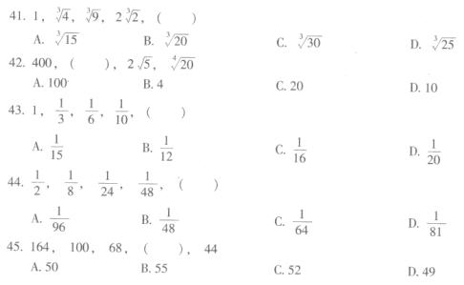
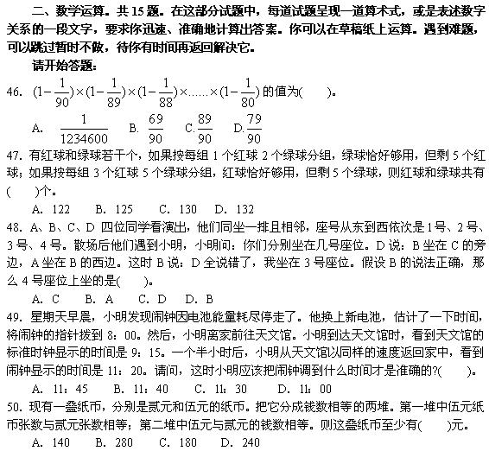
51．有面值为8分、1角和2角的三种纪念邮票若干张，总价值为1元2角2分，则邮票至少有( )。
A．7张 B．8张 C．9张 D．10张
52．某人用4410元买了一台电脑，其价格是原来定价相继折扣了10％和2％后的价格，则电脑原来定价为( )。
A．4950元 B．4990元 C．5000元 D．5010元
53．某市现有70万人口，如果5年后城镇人口增加4％，农村人口增加5．4％，则全市人口将增加4．8％，那么这个市现有城镇人口( )。
A．30万 B．31．2万 C．40万 D．41．6万
54．甲、乙、丙三人沿着400米环形跑道进行800米跑比赛，当甲跑l圈时，乙比甲多跑1／7圈。丙比甲少跑1／7圈。如果他们各自跑步的速度始终不变，那么，当乙到达终点时，甲在丙前面( )。
A．85米 B．90米 C．100米 D．105米
55．对某单位的100名员工进行调查，结果发现他们喜欢看球赛和电影、戏剧。其中58人喜欢看球赛，38人喜欢看戏剧，52人喜欢看电影，既喜欢看球赛又喜欢看戏剧的有18人，既喜欢看电影又喜欢看戏剧的有16人，三种都喜欢看的有12人，则只喜欢看电影的有( )。
A．22人 B．28人 C．30人 D．36人
56．一个快钟每小时比标准时间快1分钟，一个慢钟每小时比标准时间慢3分钟。如将两个钟同时调到标准时问，结果在24小时内，快钟显示10点整时，慢钟恰好显示9点整。则此时的标准时间是( )。
A．9点15分 B．9点30分 C．9点35分 D．9点45分
57.某时刻钟表时针在lO点到1l点之间，此时刻再过6分钟后的分针和此时刻3分钟前的时针正好方向相反且在一条直线上，则此时刻为（ ）。
A．10点15分 B．10点19分 C．10点20分 D．10点25分
58.一电信公司在周一到周五的晚上八点到早上八点以及周六、周日全天，实行长途通话的半价收费，问一周内有几个小时长话是半价收费？（ ）。
A．100 B．96 C．108 D．112
59.某服装厂生产出来的一批衬衫中，大号和小号各占一半。其中，25％是白色的，75％是蓝色的。如果这批衬衫总共有100件，其中大号白色衬衫有10件，问小号蓝色衬衫有多少件？（ ）。
A．15 B．25 C．35 D．40
60．师徒共同完成一批零件。徒弟4小时完成这批零件的1／6，师傅2小时完成这批零件的1／8，师徒二人同时合作，多少时间可完成这批零件?( )。
A．9小时 B．9 小时 C．9 小时 D．10小时
(共35题，参考时限40分钟)
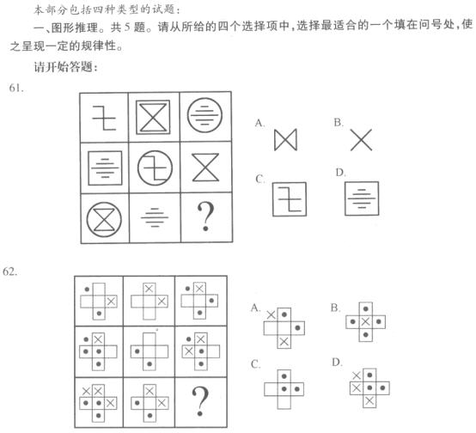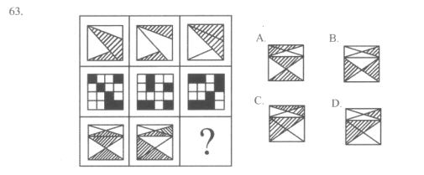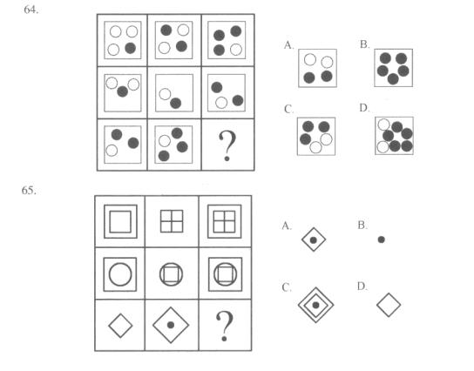

二、定义判断。共10题。每道题先给出一个概念的定义，然后分别列出四种情况，要求你严格依据定义从中选出一个最符合或最不符合该定义的答案。注意：假设这个定义是正确的，不容置疑的。
请开始答题：
66．特设性修改：是指为了使某个科学理论免遭被否证的危险，对该理论进行修改或者增加一些新的假定，使该理论不具有可否证性或者可检验性。
下列属于特设性修改的是( )。
A．托勒密体系的学者为了使"地心说"符合观察到的天体运行数据，不断增加本轮的数目。到16世纪，托勒密体系的本轮总数一直增加到80个
B．亚里士多德的信徒为了坚持一切天体都是完美球体的学说，提出月球上存在的不可检测的物质充满了凹处，使得月球仍然保持完美球体形状
C．爱因斯坦为了研究特别大和特别快的物体，修改了牛顿的绝对时空体系，提出了相对时空体系，其中包括光速不变论和质量可变论
D．黎曼等通过修改欧氏几何的第五条公理，创造出了非欧几何学，把数学向前推进了一大步
67．预备犯：指已经进行犯罪的预备，由于行为人意志以外的原因而未实行犯罪的人，叫预备犯。犯罪的预备指犯罪分子，为了实行犯罪，事先准备工具、制造条件的行为。
下面属于预备犯的是( )。
A．某人想盗窃金库，于是就制造了各种各样的撬锁工具
B．某男因为另男抢走了自己的女朋友，感到很没有面子，就怀揣尖刀去另男家报复，不巧的是正好有两个警察在另男家门口处理一起民事纠纷，不方便下手，只好沮丧地回家去
C．某甲与某乙有过结，甲一直耿耿于怀，于是他自制了一把沙枪，想寻找机会让乙吃点苦头，让他不死也变成残废。有一天，机会终于来了，因为乙今天加班，要很晚才回家，甲遂拿起沙枪埋伏在乙回家的路上，但是老天不作美，忽然下起了冰雹，甲实在无法忍受，只好回家，等日后有机会再说
D．某人由于好赌，所以欠下很多债，他把希望放在了路边的一家首饰店，于是多次到此店周围探路，同时又制造了作案工具，终于有一天他趁停电盗走了大量金银首饰，但是在销赃时被抓获
68．民法规定，一项允诺可以通过明示或默示方法作出。所谓明示是行为人直接将自主决定的意思表示于外的允诺方法，包括口头明示和书面明示。
下列不属于明示范畴的是( )。
A．用户以通话形式申请提供服务
B．用户到营业厅办理信用卡手续
C．开车到收费停车场停车
D．授权朋友办理服务申请
69．回避制度：是指与刑事案件有某种利害关系或其他特殊关系的司法工作人员，包括侦查人员、检察人员、审判人员、书记员、鉴定人、翻译人员等，不能参加该案件处 理工作的一项诉讼制度。
在某一案件中，下列人员可以不回避的是( )。
A． 当事人妈妈，法院法医鉴定员
B． 当事人哥哥，负责法院同声翻译
C．当事人的同学，住在法院隔壁
D．当事人的父亲，该县检察院副检察长，党组宣传委员
70．书证：是指以文字，符号、图表等记载或表达的内容来证明案件事实的证据。
下面属于书证的是( )。
A．某犯罪嫌疑人把作案的计划和作案的路线图在路旁的一个路灯下藏好，等作案时备用
B．警察在犯罪嫌疑人家里找到了其记载作案计划的日记
C．警察在案发现场发现的一张报纸，怀疑与案情有关
D．罪犯在监狱中给家人写的信件
71．行政沟通：指在行政管理活动中，行政机构之间或行政机构与有关方面之间的信息上的传递交流与联系。
下列不属于行政沟通的一项是( )。
A．政府机构的彼此公文往来
B．省编制办下达了本年度的人员、财政编制给各地市
C．在县公安局打字的小张写信向县委机关打字员求爱
D．县政府召集各部门领导开会，安排下半年的党风廉政建设
72．攀比效应：指社会经济活动中某些相关的经济变量之间或经济利益主体在利益分配方面存在的相互影响、轮番推进的现象。
下列属于攀比效应的一项是( )。
A．甲和乙在比谁的妻子漂亮，并约定输者请对方喝酒
B．企业职工在工资收入方面互相对比，并要求本单位上调工资，增加收入
C．甲公司技术人员到乙公司车间参观，暗下决心要向乙公司学习
D．省公安厅比较两县公安局抓获小偷数量后，认为甲县治安良好
73．平等就业：指在就业机会均等和录用标准相同的条件下，求职者以平等的身份相互竞争实现就业。
下列情况属于平等就业的是( )。
A．国家招考公务员，通过笔试、面试，竞争上岗
B．某人将其子安排在自己的企业当中
C．在招考办公室职员的考试中，某女生笔试第一，但因无本市户口而落选
D．某公司在对笔试合格者面试中，只选择容貌较好的候选者
74．一般商业性助学贷款：对正在接受非义务教育学习的学生或其直系亲属、或法定监护人发放的商业性贷款；只能用于学生的学杂费、生活费以及其他与学习有关的费用。一般商业性助学贷款由各商业银行、城市信用社、农村信用社等金融机构发放。
下面属于一般商业性助学贷款的是( )。
A．某初中生张强，因为家里极度贫困，交不起学费，他的爸爸只好向当地的信用社贷款来给孩子交学费，让孩子继续学习
B．某贫困大学生，因为实在没有办法，就向学校申请了助学贷款
C．王某是刚毕业的大学生，今年他考取了研究生，并且要到国外留学，但是由于经济原因，没有办法支付学习费用，就向当地的信用社申请了助学贷款
D．王某大学毕业后想自己开个网络公司，就向商业银行申请了贷款
75．产业结构政策：指一定时期内政府为促进本国产业结构的调整、优化和升级所制定的政策。根据以上定义，下面( )属于产业结构政策。
A．产业组织政策
B．产业技术政策
C．对新兴产业的保护和扶持
D．提高人力素质政策
三、类比推理。共10题。类推两个对象的共同属性，先给你有某种关系的两个词或词组(因果、象征、特征描述、属种等)。要求从四个答案中选出一对，其间关系与给出的最为相似。
请开始答题：
76．手机：短信
正确选项为( )。
A．电视：遥控器 B．汽车：方向盘
C．网络：EMAIL D．广播：新闻
77．单词：英语
正确选项为( )。
A．香水：法国 B．规则：游戏
C．常识：知识 D．抽象：艺术
78．手机：电话
正确选项为( )。
A．汽车：火车 B．飞机：热气球
C．MP4：放唱机 D．电灯：蜡烛
79．橘：黄
正确选项为( )。
A．苹果：紫 B．草：绿
C．花：红 D．藏：青
80．心脏：脉搏
正确选项为( )。
A．失恋：自杀 B．台风：洪灾
C．贫穷：内战 D．空气：风
81．蝌蚪：青蛙
正确选项为( )。
A．婴儿：成人 B．蛹：蝴蝶
C．鸡蛋：公鸡 D．种子：植物
82．圣经：伊甸园
正确选项为( )。
A．日记：博客 B．大学：象牙塔
C．聊斋：狐仙 D．彼得·潘：永无岛
83．朝露：早晨
正确选项为( )。
A．雾霭：山林 B．回声：空谷
C．星星：夜晚 D．青苔：春光
84．公共汽车：售票员
正确选项为( )。
A．司机：火车 B．汽车：乘客
C．飞机：空姐 D．营业员：商店
85．英雄：江山
正确选项为( )。
A．伯乐：骏马 B．知音：琴声
C．美人：红颜 D．志士：国君
四、逻辑判断。共10题。每题给出一段陈述，这段陈述被假设是正确的，不容置疑的。
要求你根据这段陈述，选择一个答案。注意，正确的答案应与所给的陈述相符合。不需要任何附加说明即可以从陈述中直接推出。
请开始答题：
86．一个人在用餐之后是昏昏欲睡还是精神饱满与所用食物中的蛋白质有关。多数蛋白质中都含有一种叫酪氨酸的氨基酸，它进入大脑，促使多巴胺和新肾上腺素的形成，从而使人易兴奋。禽类和鱼类含酪氨酸最多。不过并非所有含酪氨酸的食品都能使大脑兴奋。猪肉中含酪氨酸，但脂肪妨碍了它的吸收。由上可以推出( )。
A．含蛋白质越多的食物越利于智力增长
B．鱼类中的蛋白质易于消化吸收
C．鱼类中含丰富的多巴胺类物质
D．猪肉中脂肪含量多于鱼类
87．科技工作者因尽到了道德义务而受到社会的尊重。如果个别科技工作者出于私利支配，背离真善美的良知，作出危害社会的科技行为选择，如为法西斯侵略战争服务，他们就要受到社会舆论的谴责，就要受到社会的制裁。还有一类不正当的科技行为，如非法占有他人成果，这也应受到谴责和制裁。要防止类似事情的发生，科技人员的良知作用非常大。可见( )。
A．对于剽窃他人成果的人要处以重罚
B．科技人员应遵守的道德规范要比普通人高
C．科技的发展与进步，需要科技工作者道德素质的提高
D．要用法制来规范科研工作
88.西方发达国家的大学教授几乎都是得到过博士学位的。目前，我国有些高等学校也坚持在招收新教师时，有博士学位是必要条件，除非是本校的少数优秀硕士毕业生留校。
从这段文字中可以推出的是（ ）。
A．在我国，有些高等学校的新教师都有了博士学位
B．在我国，有些高等学校得到博士学位的教师的比例在增加
C．大学教授中得到博士学位的比没有得到博士学位的更受学生欢迎
D．在我国，大多数大学教授已经获得了博士学位，少数正在读在职博士
89．现有如下假设：所有纺织工都是工会成员；部分梳毛工是女工；部分纺织工是女工；所有工会成员都投了健康保险；没有一个梳毛工投了健康保险。
下列结论中从上述假设中推不出来的是( )。
A．所有纺织工都投了健康保险
B．有些女工投了健康保险
C．有些女工没有健康保险
D．工会的部分成员没有投健康保险
90．环境学家关注保护濒临灭绝的动物的高昂费用，提出应通过评估各种濒临灭绝的动物对人类的价值，以决定保护哪些动物。此法实际不可行，因为，预言一种动物未来的价值是不可能的。评价对人类现在做出间接但很重要贡献的动物的价值也是不可能的。
从这段文字中可以推出的是( )。
A．保护对人类有直接价值的动物远比保护有间接价值的动物重要
B．保护没有价值的濒临灭绝的动物比保护有潜在价值的动物更重要
C．尽管保护所有濒临灭绝的动物是必须的，但在经济上却是不可行的
D．由于判断动物对人类价值高低的方法并不完善，在此基础上做出的决定也不可靠
91．某外国航空公司经理："新开发的避撞系统，虽然还未经全面测试以发现潜在的问题，但也必须马上在客机上安装，因为这个系统的机械报警装置可以使飞行员避免撞机事故。"该公司飞行员："飞行员不能驾驶一架避撞系统未经全面测试的飞机，因为有故障的避撞系统将会误导飞行员，造成撞机。"
以下哪项如果为真，最能加强飞行员的反对意见?( )。
A．机械设备总是有可能出故障
B．喷气式发动机在第一次投入使用之前也未经彻底测试，但是其性能与安全记录却是有目共睹的
C．虽然避撞系统能使飞行员避免一些相撞事故，但是未经测试的避撞系统的潜在问题可能会造成更多的撞机事故
D．许多撞机事故是由于飞行员过度疲劳造成的
92．微波炉靠微波使食物内部分子产生剧烈运动而使食物本身发热，从而使食物内外受热均匀，不会出现外生内焦的现象；电磁灶利用"涡流"直接使锅底发热，使热量从食物外部传递到内部来完成烹调，较符合人们传统的烹调习惯，而且避免了热量传递过程中的损失，没有明火，卫生安全，这都优于电炉。由此推不出的一项是( )。
A．电炉不安全，不卫生，有明火
B．电炉的热量在传递过程中有损失
C．电磁灶与电炉一样，都会出现食物外焦内生的现象
D．电炉加热食物的原理与电磁灶一样
93.据S市的卫生检疫部门统计，和去年相比，今年该市肠炎患者的数量有明显下降。权威人士认为，这是由于该市的饮用水净化T程正式投入了使用。
以下哪项最能削弱上述权威人士的结论?( )。
A．和天然饮用水相比，S市经过净化的饮用水中缺少了几种重要的微量元素
B．S市的饮用水净化,T程在五年前动工，于前年正式投入了使用
C．去年S市对餐饮业特别是卫生条件较差的大排档进行了严格的卫生检查和整顿
D．由于引进新的论断技术，许多以前被诊断为肠炎的病例，今年被确诊为肠溃疡
94．某仓库失窃，四个保管员因涉嫌而被传讯。四人的供述如下：
甲：我们四人都没有作案。
乙：我们中有人作案。
丙：乙和丁至少有一人没有作案。
丁：我没有作案。
如果四人中有两人说的是真话，有两人说的是假话，则以下哪项断定成立?( )。
A．说真话的是甲和丙
B．说真话的是甲和丁
C．说真话的是乙和丙
D．说真话的是乙和丁
95．据世界卫生组织1995年的调查报告显示，70％的肺癌患者有吸烟史，其中有80％的人吸烟的历史多于10年。这说明吸烟会增加人们患肺癌的危险。
以下哪项最能支持上述论断?( )。
A．1950年~1970年期间男性吸烟者人数增加较快，女性吸烟者也有增加
B．虽然各国对吸烟有害进行大量宣传，但自50年代以来，吸烟者所占的比例还是呈明显的逐年上升的趋势。到90年代，成人吸烟者达到成人数的50％
C．没有吸烟史或戒烟时间超过5年的人数在1995年超过了人口总数的40％
D．1995年未成年吸烟者的人数也在增加，成为一个令人挠头的社会问题
根据题目要求，在四个选项中选出一个正确答案。
请开始答题：
96．行政制裁，是指国家行政机关对行政违法者依其行政责任所实施的强制性惩罚措施。 行政制裁不包括( )。
A．行政处罚
B．行政处理
C．行政处分
D．劳动教养
97．在诉讼中，人民法院审理下列哪类案件，不可以根据原告申请，依法书面裁定先予执行?( )。
A．起诉行政机关没有依法发给抚恤金的
B．起诉行政机关没有依法发给社会保险金的
C．起诉行政机关没有依法发给最低生活保障费的
D．起诉行政机关没有就其违法行政行为给予赔偿的
98．我国人民代表大会制度的核心内容和实质是( )。
A．国家的一切权力属于人民
B．少数服从多数原则
C．平等原则
D．集体行使职权
99．根据《立法法》的规定，法律议案审议的结果不可能是( )。
A．签署公布
B．终止审议
C．进一步审议
D．提请表决
100．行政诉讼法规定，因限制人身自由的强制措施引起的行政诉讼，由原告或被告所在地 人民法院管辖，这里的原告所在地不包括( )。
A．临时居住地
B．经常居住地
C．被限制人身自由所在地
D．户籍所在地
101．遗产是指公民死亡时遗留下来的( )。
A．个人所有财产
B．依法规定享有的财产
C．个人合法财产
D．公民收入和储蓄
102.法律规定的不以当事人的主观意志为转移的能引起法律关系的产生、变更和消灭的属于（ ）。
A．法律解释
B．法律事件
C．法律行为
D．法律部门
103．下列机构中，( )不属于行政决策监督系统。
A．统计机关
B．国务院研究室
C．全国人大常务委员会
D．中央人民政府
104．公司犯下下列哪些罪时，实行双罚，即单位处罚金，同时要求直接负责的主管人员或其他责任人员承担刑事责任?( )。
A．提供虚假财会报告罪
B．欺诈发行股票、债券罪
C．挪用公款罪
D．非法经营同类营业罪
105．依法纳税是公民的基本义务，下面对"纳税人"的理解，不正确的是( )。
A．只要负有直接纳税的义务，就是纳税人
B．纳税人包括所有法人和自然人
C．纳税人是由税法和企业或个人所处的经济地位决定
D．不同的税种有不同的纳税人
106．马克思指出："批判的武器当然不能代替武器的批判，物质的力量只能用物质的力量来摧毁；但是理论一经掌握，群众也会变成物质力量。"这个论断说明( )。
A．理论可代替实践
B．精神可以变物质
C．理论的作用是无限的
D．群众是真正的英雄
107．对生产设备的布置，大多数要求按工艺原则排列，这种生产类型属于( )。
A．大量生产类型
B．大批生产类型
C．单件小批生产类型
D．中批生产类型
108．法律与利益有着内在的联系。下列关于法律与利益关系的表述，哪一项是错误的? ( ) 。
A．法对社会的控制和调整主要通过对利益的调控而实现
B．法律是分配利益的重要手段，法律表达利益的过程，同时也是对利益选择的过程
C．民法的诚信原则在维护民事活动中当事人利益和社会利益的平衡方面具有积极作用
D．离开了法律，利益就无从产生，也无以存在
109．下列哪一选项是关于具体行政行为拘束力的正确理解?( )。
①具体行政行为具有不再争议性，相对人不得改变具体行政行为
②行政主体非经法定程序不得任意改变或撤销具体行政行为
③相对人必须遵守和实际履行具体行政行为规定的义务
④具体行政行为在行政复议或行政诉讼期间不停止执行
A．①②
B．①②④
C．②③
D．③④
110.甲村与乙村相邻，甲村认为乙村侵犯了本村已取得的林地所有权，遂向省林业局申请裁决。省林业局裁决该林地所有权归乙村所有，甲村不服。按照《行政复议法》和《行政诉讼法》规定，关于甲村寻求救济的下列哪种说法是正确的？（ ）。
A．只能申请行政复议
B．既可申请行政复议，也可提起行政诉讼
C．必须先经过行政复议，才能够提起行政诉讼
D．只能提起行政诉讼
111.某县公安局民警甲在一次治安检查中被乙打伤，公安局认定乙的行为构成妨碍公务，据此对乙处以200元罚款。甲认为该处罚决定过轻。下列哪种说法是正确的？（ ）。
A．对乙受到的处罚决定，甲既不能申请复议，也不能提起行政诉讼
B．甲可以对乙提起民事诉讼
C．对乙受到的处罚决定，甲可以申请复议但不能提起行政诉讼
D．对乙受到的处罚决定，甲应当先申请复议，对复议决定不服可提起行政诉讼
112．检察官有下列哪种情形的，予以辞退?( )。
A．王检察官为了得到证明整个案件事实的关键口供，便给犯罪嫌疑人上了老虎凳
B．张检察官在闹市区开了一问酒吧，有时在上班时也去照顾生意
C.于检察官婚假明天就到期了，但他觉得出来旅游一次不容易，于是又到西双版纳玩了十九天才回单位
D．张检察官在担任检察官的第一年，就在年度考核中，被确定为不称职
113.张国胜通过司法考试取得律师资格后并未申请领取律师执业证。他借用与A法院的关系，长期在A法院代理案件，收取委托人的费用。对张国胜的处理错误的一项是（ ）。
A．由公安机关责令其停止非法执业
B．由该地司法行政机关责令其停止非法执业
C．没收违法所得
D．可并处违法所得1倍以上5倍以下罚款
114．某公司聘请甲律师与乙律师共同作为代理人。讨论案件时，甲律师和乙律师的意见发生分歧。此时，甲乙律师应采取的正确做法是( )。
A．双方保留各自意见，提交法院决定
B．通报律师事务所主任决定
C．通报委托人决定
D．提交全所律师大会讨论，少数服从多数
115．下列人员中不能兼任检察官的是( )。
A．全国人大代表
B．北京市人民代表大会常务委员会委员
C．中国法学会民法经济法学会会员
D．博士研究生导师
116.中华人民共和国公民李某旅居西欧十年，其在国内探亲期间恰逢县级以下人民代表大会选举，下列做法正确的是（ ）。
A．李某虽原藉河南某县，但出国前十年一直在广州某区居住，因此应在该区参加选举
B．李某的侄儿在外地念大学无法赶回，故委托李某代写选票
C.当时李某的三个堂弟也去外地务工了，因此均与在外读大学的侄儿一样以书面形式委托李某代为投票
D.李某对公布的选民名单有不同意见，向选举委员会提出了申诉。选举委员会作出处理决定后，李某对处理决定表示不服，在选举日前七日向人民法院起诉
117．下列关于宪法对自然资源的所有者的规定表述正确的是( )。
A．水流和森林不可能成为集体所有的客体
B．除非有特别的法律规定，否则城市郊区的土地属于国家所有
C．不经征收或征用，农村土地不可能归属国家所有
D．集体所有的范围不可能及于城市的土地
118．下列项目中，我国《会计法》未作规定的是?( )。
A．采用借贷记账法
B．记账本位币
C．会计年度
D．会计核算对象和内容
119．根据我国《环境保护法》的规定，下列关于环境污染危害的民事法律责任及环境民事纠纷的解决的叙述，错误的是哪项?( )。
A．造成环境污染危害的，有责任排除危害，并对直接受到损害的单位或个人赔偿损失
B.赔偿责任和赔偿金额的纠纷，可以根据当事人的请求，由环保行政主管部门或其他依法行使环境监督管理权的部门处理
C．当事人对环保部门处理决定不服的，可以向人民法院起诉
D．未经环保部门处理，当事人不能直接向人民法院起诉
120．根据劳动法的规定和劳动关系的性质，下列哪一项纠纷属于劳动法调整的劳动争议?( )。
A.某私营企业职工张某就企业规定上班时间不准带手机的问题而与该企业发生的争议
B.某货车司机在一次拉货后因不满其雇主某个体户老板给付的报酬而与其发生的争议
C．某国有企业退休职工王某与社会保险经办机构因退休费用的发放而发生的争议
D.某有限责任公司的职工李某是该公司的股东之一，因股息分配与该公司发生的争议
所给出的图、表或一段文字均有5个问题要你回答。你应根据资料提供的信息进行分析、比较、计算和判断处理。
请开始答题：
一、根据下列文字材料回答121-125题。
据初步统计，2004年西部地区(不含西藏，下同)，实现地区生产总值27376．33亿元，其中第一产业增加值5325．38亿元，第二产业增加值12175．02亿元，第三产业增加值9875．93亿元。2004年，西部地区生产总值比上年增长12．8％，高于全国增速3．3个百分点；各省区市的经济增长速度都超过10％，增幅最低的甘肃也达到10．9％。
2004年西部地区GDP总量排在前四位的分别是四川、广西、云南和陕西，分别实现地区生产总值6556．01亿元、3320．00亿元、2959．48亿元和2883．51亿元，排序与上年相同；内蒙古的地区生产总值为2712．08亿元，取代重庆而排在西部第五位。
从经济增长速度看，2004年内蒙古以19．4％的经济增长速度仍然高居西部首位；陕西经济增长12．9％，由上年的第6位跃居西部第二；四川增长12．7％，由上年的第四位上升到第三位；青海增长12．3％，居第四位；重庆增长12．2％，位次与上年相同；广西增长11．8％，位居第六，比上年提高了两位。
121．西部地区2004年第二产业增加值为( )。
A．27376．33亿元
B．5325．38亿元
C．12175．02亿元
D．9875．93亿元
122．2004年西部地区GDP总量居于第五位的是( )。
A．广西
B．云南
C．四川
D．内蒙古
123．2004年西部地区经济增长速度最快省区是( )。
A．重庆
B．内蒙古
C．陕西
D．四川
124．2004年全国GDP平均增长速度为( )。
A．12．8％
B．12．9％
C．9．5％
D．10％
125．下列表述不正确的是( )。
A．2004年西部各省区均实现了高速经济增长，只有甘肃经济发展速度低于全国平均水平
B．2003年重庆GDP总量在西部区居第五位
C．内蒙古经济发展速度在2003年同样居于西部第一的位置
D．在GDP总量方面西部地区前四名的排序于2003年相比没有发生改变
二、根据下面的统计表回答126～130题。
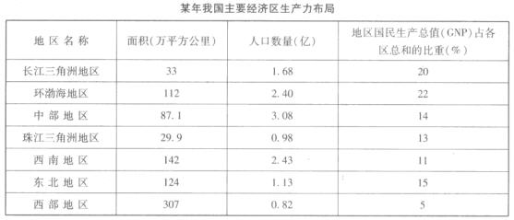
126．各地区中人口密度最大的是( )。
A．西南地区
B．中部地区
C．长江三角洲地区
D．珠江三角洲地区
127．各地区中，人均国民经济生产总值最高的是( )。
A．长江三角洲地
B．珠江三角洲地区
C．环渤海地区
D．西部地区
128．长江三角洲地区国民生产总值是西部地区的( )。
A．4倍
B．5倍
C．6倍
D．7倍
129．该年，中、西部地区国民生产总值(GNPl)和长江三角洲地区的生产总值(GNP2)相比( )。
A．GNPl=GNP2
B．GNPl>GNP2
C．GNPl<GNP2
D．无法确定
130．( )两个地区的国民生产总值的和正好与长江三角洲地区的生产总值相同。
A．中部和西部
B．珠江三角洲和西南
C．环渤海和西部
D．东北和西部
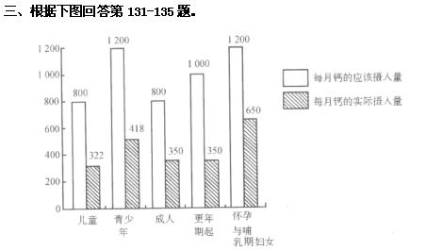
131．除了怀孕与哺乳期的妇女，个体在( )年龄段对钙的需要量最大。
A．青少年
B．成人
C．更年期
D．怀孕与哺乳的妇女
132．成人对钙的实际摄入量是应该摄入量的( )。
A．20．28％
B．45．13％
C．61．59％
D．43．75％
133．( )年龄段的人实际摄入钙的量最低。
A．儿童
B．成人
C．更年期
D．青少年
134．青少年与哺乳期妇女相比( )。
A．前者比后者的钙营养状况好
B．后者比前者的钙营养状况好
C．两者的钙营养状况均良好
D．前者与后者的钙营养状况一样好
135．比较各年龄段的钙营养状况( )。
A．儿童优于成人
B．青少年优于哺乳期妇女
C．儿童优于哺乳期妇女
D．以上答案均不正确
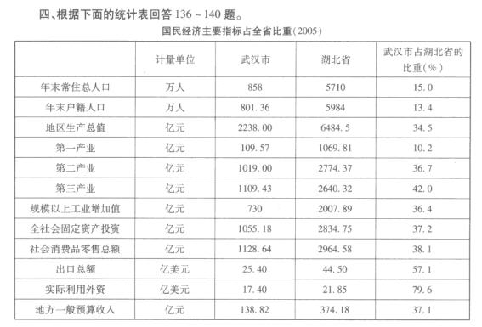
136．2005年，武汉市GDP占湖北省的比例为( )。
A．10．2％
B．34．5％
C．36．7％
D．42．0％
137．2005年，湖北省和武汉市实际人均GDP分别为( )。(单位万元)
A．1．08 , 2．79
B．1．08 ,2．61
C．1．14 , 2．79
D．1．14 ,2．61
138．2005年，武汉市第三产业占武汉市GDP的比重是( )。
A．45．5％
B．47．2％
C．49．6％
D．51．0％
139．2005年，湖北省除武汉市以外其余地区的出口总额为( )。(单位亿美元)
A．18．90
B．19．10
C．20．00
D．20．10
140．2005年，湖北省除武汉市以外其余地区的实际人均固定资产投资为( )。(单位万元)
A．0．37
B．0．50
C．0．79
D．1．23

